Назва тестового набору  Test Suite Description | TS-BMTP-lab_9_3-Kondrashenko
Назва проекта/ ПЗ  Name of Project / Software | Kondrashenko_task.exe
Рівень тестування  Level of Testing | системний / System Testing
Автор тест-сьюта  Test Suite Author | Кондрашенко І.С.
Виконавець  Implementer | Кондрашенко І.С.

Ід-р тест-кейса / Test Case ID | Вхід / Input | Очікуваний  результат /  Expected Result
TC - 01 | N = 1 | 0
TC - 02 | N = 100 | 4
TC - 03 | N = 1000 | 6
TC - 04 | N = 10000 | 9
TC - 05 | N = 20000 | 10
TC - 06 | N = 30000 | 8
TC - 07 | N = 40000 | 11
TC - 08 | N = 50000 | 10
TC - 09 | N = 60000 | 9
TC - 10 | N = 70700 | 11

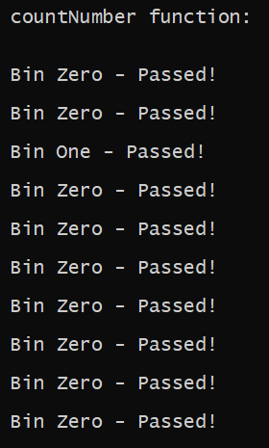

Рисунок 1 — Результати тестування функції zero_one_counter

